Уважаемые граждане!  Прокуратура Российской Федерации всегда стоит на защите Ваших прав и охраняемых законом интересов.  Если Вы считаете, что Ваши права нарушены, прокуратура окажет Вам необходимую помощь. |  |   Слободская межрайонная прокуратура | о
Для того, чтобы обеспечить себя в осенне-зимний период необходимо соблюдать следующие простые правила:  - Не ходить по льду водоемов и рек.  - Через водоемы переправляться только по оборудованным местам и переплавам в сопровождении взрослых.  - Не играть на льду рек, озер, прудов, не пробовать лед на прочность с помощью палок, камней, прыжков и ударов ногами.  - Во избежание оползней и свалов запрещается близко подходить к обрывистым берегам водоемов и рек. |  | Что делать в случае пролома льда под ногами?  - Широко расставить руки, удерживаясь ими на поверхности льда.  - Пытаться выбраться на поверхность.  - Звать на помощь.  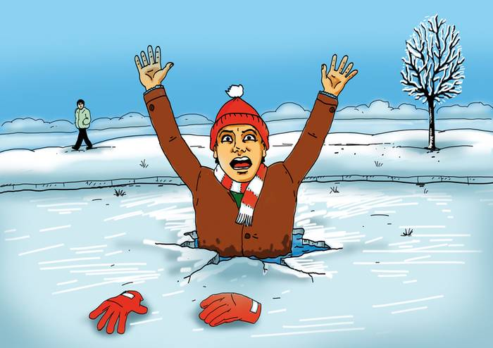  Оказание помощи провалившемуся на льду.  - Приближаться к провалившемуся только лежа.  - Переходя по льду, брать с собой лестницу, доску или длинный шест.  - Прикрепить страховку или обвязать веревкой человека, который отправился к пострадавшему | При оказании помощи пострадавшим помните:  - Нельзя ступать на лед, если вы не убеждены, что он достаточно крепок.  - Лед крепче у берега; его толщина уменьшается на большой глубине по мере удаления от берега, а также в тех местах, где есть растительность или быстрое течение.  - Крепость льда зависит также от температуры воздуха. Днем он не такой прочный, как утром и вечером.  - Передвигаясь по льду, обходите темные пятна: здесь лед очень хрупкий.  - Во время движения по льду следует обходить участки, покрытые толстым слоем снега, места, где быстрое течение, родники, выступают на поверхность кусты, трава, впадают в водоем ручьи и вливаются теплые сточные воды промышленных предприятий, ведется заготовка льда и т.п.

